Delovni list o dizelskih motorjih
- Gospod je na videoposnetku v cilinder motorja pred zagonom vstavil goreč papirček. Pod katero številko se skriva oznaka naprave, ki ima pri sodobnih dizelskih motorjih isto funkcijo?
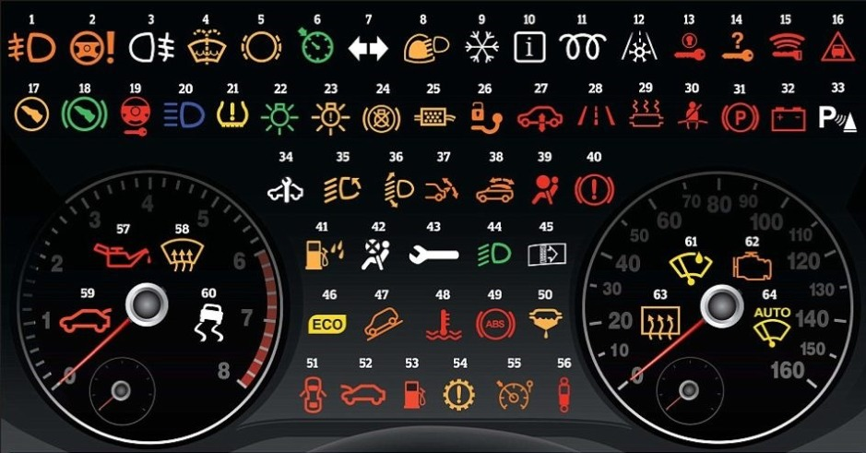

To napravo označuje sličica pod številko_____________
- Dopolni povedi.
Bencinski motor v sesalnem taktu v zgorevalno komoro vsrkava mešanico ____________ in _______________. Sledi _________________________takt, ob koncu katerega _______________ prižge gorivo. Sledi _____________________takt, pri katerem se sprosti energija.
Dizelski motor v sesalnem taktu v zgorevalno komoro vsrkava samo ___________________. Ta se stisne in ______________________ na okrog 900 °C. Ob koncu _______________takta visokotlačna črpalka vbrizga __________________. Zaradi visoke temperature pride do ________________________.
- V učbeniku lahko preberemo, da je izkoristek dizelskih motorjev nekoliko višji od izkoristka bencinskih. To pomeni, da so bolj varčni. Pa vendar v zadnjih letih prihaja do opuščanja dizelskih motorjev. Čemu? Pri odgovoru si pomagaj s spodnjim virom:

https://www.rtvslo.si/zdravje/bolezni-zdravila/smrtonosna-dizelska-vozila-trdi-delci-v-zraku-slabijo-srce/423590
Opomba: takega vira ne moremo jemati za zanesljiv vir, saj ne gre za znanstveno objavo. Služi naj le v razmislek o aktualni temi, o kateri bomo še veliko slišali.

